BÁO CÁO KẾT QUẢ :
Xây dựng mô hình chatbot
- Mô hình phân loại nhãn văn bản
  - Cấu trúc data :
Tập dữ liệu dùng để phân loại sẽ được chia thành 22 nhãn :
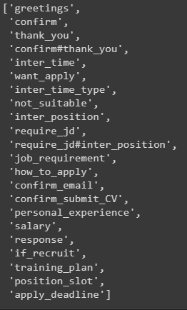
Danh sách các nhãn
Các câu sẽ được encode dựa trên thư viện AutoTokenizer của phoBERT
Thư viện encoding

Các câu sẽ được padding thêm để đồng độ dài là 50
Các nhãn sẽ được one-hot theo 22 nhãn.
Từ đây, ta tổ chức được Dataset_ic bao gồm câu và nhãn, ví dụ:
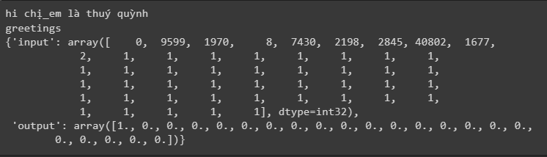minh họa cho một dataset

Dataloader sử dụng thư viện torch.utils.data.DataLoader chia thành các batch với batch_size = 32
Dataloader
  - Mô hình
Để trích xuất đặc trưng của câu, ta sử dụng mô hình phoBERT pre-train. Cách cài đặt với thư viện transformers.AutoModel
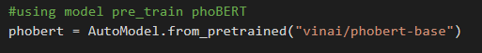
Implement mô hình phoBERT
Đầu vào của mô hình sẽ là các câu được encoding theo index. ở đây cũng sử dụng bộ encode của phoBERT để phù hợp nhất với mô hình
Đầu ra của phobert là vector đặc trưng 768 chiều
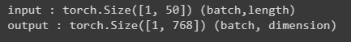
Ví dụ về 1 input, output
Một cách tổng quát có thể mô tả như sau :
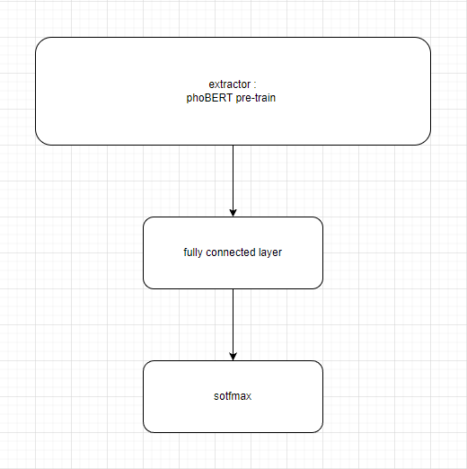
Mô tả cấu trúc
Thêm một số chi tiết cần lưu ý:
- Để cho mô hình cải thiện độ chính xác, có bổ sung thêm một ma trận masking giúp che đi các từ được padding vào trong câu
- Các layer pre-train của phoBERT cần được đóng băng trong quá trình train
Và đây là chi tiết cách triển khai
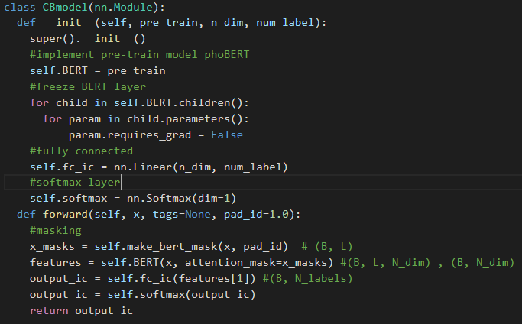
Code chi tiết
Hàm mất mát được sử dụng là binary cross entropy và tối ưu bằng thuật toán Adam
- Mô hình nhận dạng thực thể
  - Dữ liệu
Về input sẽ giống như bài toàn phân loại văn bản trên, sử dụng chung bộ tokenizer.
Các câu sẽ được padding thêm 1 và câu output sẽ padding thêm 13 ( là nhãn <pad> )
Danh sách các tags
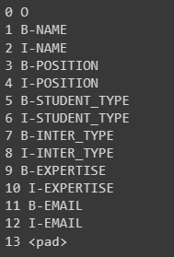
Danh sách tags
Dưới đây mô tả cách tổ chức dataset
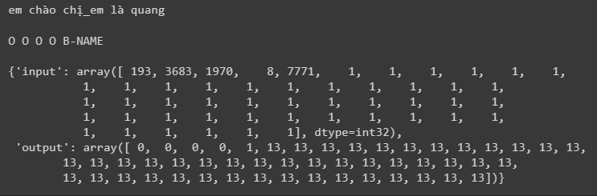
Cách tổ chức dữ liệu
  - Mô hình
Mô hình NER được sử dụng chung một bộ trích xuất đặc trưng chung với mô hình phân loại bên trên, tuy nhiên ta sẽ lấy đặc trưng của từng token của câu
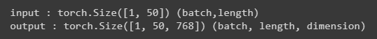
Input, output của mô hình pre-train phoBERT
Mô hình NER được sử dụng là mô hình CRF (Conditional Random Fields) thông qua thư viện torchcrf
Mô tả cấu trúc
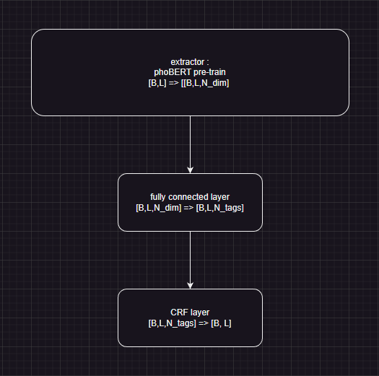
Cấu trúc mô hình
Khởi tạo các layer như sau
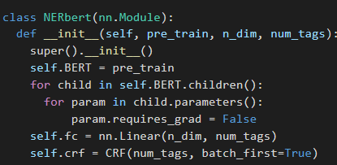
Code khởi tạo các layer
Cách cấu sắp xếp các layer chi tiết
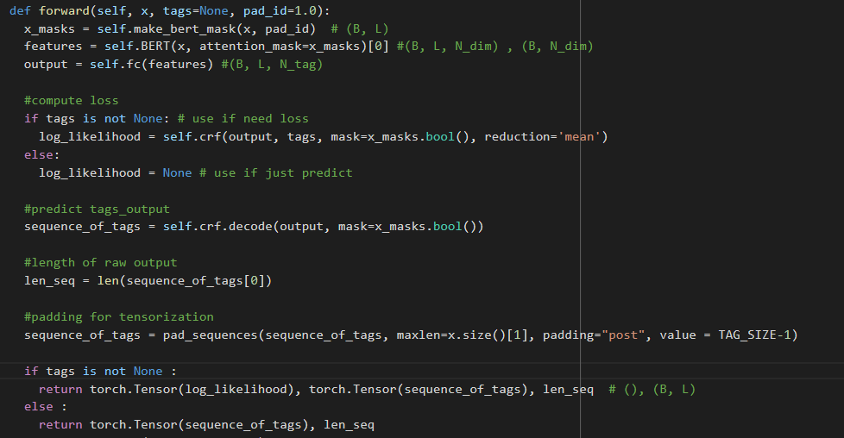
Code của forward
Hàm loss ở đây là hàm log_likelihood thông qua CRF layer.

- Độ đo
  - Vấn đề về mất cân bằng giữa các nhãn
Với data NER : số lượng các thực thể trong một câu chiếm rất ít. Các câu chủ yếu là nhãn “O” .bên cạnh đó, các câu còn được padding thêm các nhãn “<pad>” càng dẫn tới mất cân bằng giữa các tags
Với data intent classify : các nhãn được sinh một cách cân bằng nên trường hợp này ít xảy ra
  - Phương pháp khắc phục
Thông thường , metric F1 sẽ được sử dụng cho các bộ dữ liệu không cân bằng. Tuy nhiên việc có quá nhiều nhãn O và <pad> thì việc F1 trên toàn bộ các nhãn là không khả thi.
Vậy cần phải đánh giá f1 score trên từng nhãn
Về công thức
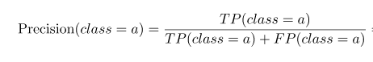
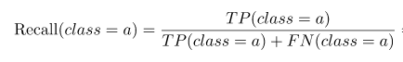
Phương pháp triển khai
Sử dụng hàm MultiClassF1Score trong thư viện : torchmetrics.classification
Khai báo hàm :
Với bài toán intent classify
Với bài toán NER
(TAG_SIZE = số lượng TAG ner)
Code example cho hàm MulticlassF1Score
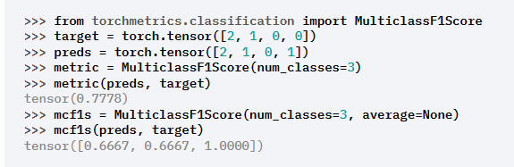
Example for MulticlassF1score function
Thư viện torchmetrics.classification cũng hỗ trợ tính Accurary cho từng nhãn
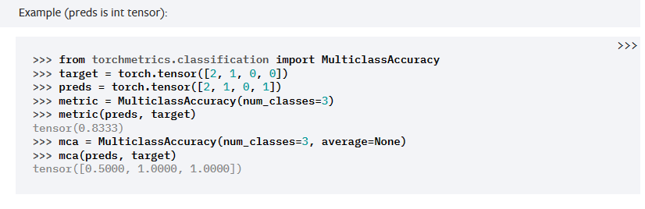

- Kết quả đạt được
Bài toán intent classify:
Với 400 epochs kết quả đánh giá trên tập validation
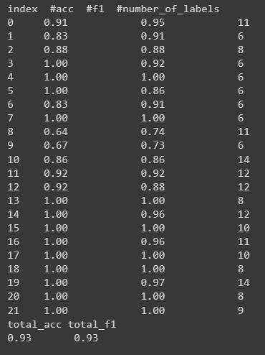

Bài toán NER
Train 400 epoch trên tập val
